ЗМІСТ

І. ВСТУП.

ІІ. ОСНОВНА ЧАСТИНА.

РОЗДІЛ І.

Інтернет-з’єднання: типи і види.
- Оптимальне підключення до високошвидкісного Інтернету……………………4
- Перші кроки………………………………………………………………………...4
- Локальні мережі…………………………………………………………………….4
- Кабельний Інтернет………………………………………………………………...5
- DSL………………………………………………………………………………….6
- Радіодоступ і Супутник…………………………………………………………...7
- 3G — швидкісний мобільний інтернет…………………………………………...8
- PEOPLEnet — 3G, CDMA2000 1хEV-DO, 800Mhz………………………………9
- Волоконно-оптична лінія зв’язку………………………………………………..10
ІІІ. ПРАКТИЧНА ЧАСТИНА…………………………………………………………...15
IV. ВИСНОВКИ………………………………………………………………………….25
V. СПИСОК ВИКОРИСТАНИХ ДЖЕРЕЛ…………………………………………….27

ВСТУП
В останні десятиліття ХХ століття відбулися радикальні зміни в галузі інформаційних комунікаційних систем.
Багато вчених вважають, що розвиток техніки призводить до переродження людини, яка стає придатком машини. Вже не людина, а техніка визначає характер розвитку соціуму, зміст культури. Ми знаходимось під впливом створеної нами техніки, не помітивши, коли і як ми потрапили під її владу.
Останнім часом ми не можемо уявити свого життя без Інтернету. Він міцно увійшов в наше повсякденне життя. Ми активно користуємося Інтернетом вдома, на роботі, з розвитком нових технологій Інтернет перекочував в наші мобільні телефони і смартфони. З його розвитком з’явилася можливість використовувати всі досягнення глобальної мережі в різних проявах. Одним з таких проявів стали соціальні мережі, які набули на сьогодні статусу невід'ємного атрибуту нашого життя. Представити сучасну людину без соціальних мереж просто неможливо. Спілкування, пошук інформації і друзів, обмін новинами, можливість слухати музику, дивитися відео і фотографії. Складно собі уявити, що колись люди могли обійтися без профілю в соціальній мережі.
Масштабне дослідження плюсів і мінусів Інтернету, виявило, що перебування в Мережі, ігри та спілкування з іншими користувачами дуже важливі й корисні для нормального розвитку підлітків. Підсумок дослідження суперечить думці багатьох батьків і вчителів про те, що просиджування годинами в Інтернеті – це марна витрата часу. Для свого експерименту, який тривав три роки, науковці залучили більше 800 підлітків і їх батьків. Користуючись Інтернетом, підлітки одночасно освоюють ази нових технологій і підвищують рівень своєї грамотності. Вони вчаться спілкуватися, створюють власні сторінки, обмінюються посиланнями, все це, за словами учених, ще 10 років тому вважалося дуже складним і доступним тільки фахівцям, а сучасна молодь робить це з легкістю. Проведене дослідження стало частиною великого проекту з вивчення цифрових ЗМІ, для якого різні американські фонди виділили 50 млн. дол. Головною його метою було з`ясувати, як діти і підлітки в окремо взятій країні спілкуються, вчаться і відпочивають в цифровому просторі. Зокрема, дослідники встановили, що між підлітками, які можуть необмежено користуватися Інтернетом, і тими, хто не має такої можливості, існує велика різниця в плані технічного розвитку. За словами науковців, проведені ними дослідження допоможуть переглянути і поліпшити сучасну систему освіти.

А для того, щоб це реалізувати, потрібно мати оптимальне підключення до мережі Інтернет.

Основна частина.

РОЗДІЛ І. Інтернет-з’єднання: типи і види.

Оптимальне підключення до високошвидкісного Інтернету
Як вибрати оптимальне підключення до високошвидкісного Інтернету на мегабітних швидкостях? Який провайдер найкращий у вашому районі? Де дешевший трафік? Яка технологія швидкого Інтернету досконаліша? У кого краща якість? Відповіді на ці питання не такі прості й однозначні як здаються на перший погляд. На зміну повільному доступу такого як dial up¹ приходять нові види підключень до Інтернет, що відкривають приголомшливі можливості у вигляді швидкого серфінгу, оптимальної роботи з інтернет-сайтами, а також швидкої закачки новітніх фільмів, музики, ігор, програм. Вже сьогодні в середньому по Україні швидкісним Інтернетом користується близько третини всіх користувачів Інтернету. А в багатьох містах України є можливість підключитися до такого Інтернету і в багатьох випадках це набагато вигідніше діалапу.

Перші кроки
Перш за все, необхідно визначити до яких видів високошвидкісного Інтернету можна підключитися в необхідному вам місці, потім обчислити можливих провайдерів швидкісного Інтернету, порівняти ціни та якість послуг, що надаються.
Розглянемо по порядку всі способи підключення до швидкісного Інтернету

Локальні мережі
Локальна мережа — досить простий і зручний спосіб підключення до Інтернет. До вашої квартири, невеликого офісу, підводиться звичайний дешевий кабель Ethernet — витапари, яка об’єднує ваш комп’ютер з комп’ютерами вашого будинку, району, міста. У результаті такого об’єднання виходить локальна комп’ютерна мережа з безліччю переваг. Тепер всі комп’ютери мережі можуть

¹ Діалап – (англ. Dial-up link) лінія зв'язку, встановлювана лише на час з'єднання пристрою-передавача і пристрою-приймача. Для зв'язку з інтернетом, як правило, у даних лініях використовується модем і телефонна лінія. У комп'ютерних мережах використовуються мережеве обладнання і різні лінії зв'язку.

спілкуватися один з одним (ігри, обмін різноманітною інформацією).
Більш того, якщо локальна мережа підключена до глобальної мережі Інтернет оптичним каналом, через DSL або через кабельний модем кабельного
оператора Інтернету, то ви можете разом з іншими користувачами користуватися ресурсами Інтернету на пристойних швидкостях.
Багато локальних домашніх Мереж будують ентузіасти, які знаходять однодумців у своєму будинку. Вони прокладають кабель і підключаються до мережі Інтернет. Як виглядає класична схема розвитку Домашньої Мережі? У кварталі вибирається точка доступу, через яку можна підключити кілька будинків. У цю точку ставиться маршрутизатор і прокладається окрема магістраль — оптоволоконний кабель, можуть використовуватися кабельні модеми на існуючих мережах, звичайний Ethernet, у віддалених районах Radio-Ethernet, або орендується виділена оптична лінія, яка забезпечує підключення домашніх мереж до магістралі. При цьому маршрутизація потоків виконується в точці присутності, а вся розводка по будинку здійснюється на комутаторах.
Як розведення по будинку зараз зазвичай використовують технологію Ethernet. Вона звична, досить дешева і її підтримують практично всі виробники. Розведення по будинку за допомогою Ethernet робиться таким чином: у кожному під’їзді ставлять комутатор, і від нього прокладають кабель «вита пара» до квартири, кабель обжимають роз’ємами RJ 45 або розеткою і вставляють в мережеву карту комп’ютера.

Кабельний Інтернет
Ще однією альтернативою високошвидкісного Інтернету є Інтернет по мережах кабельного телебачення (Стандарт Docsis). У Києві, наприклад, — на відміну від інших країн світу за допомогою Docsis підключена мало не половина користувачів широкосмугового Інтернету (В західних країнах більш розвинений ADSL, у Росії більш поширені локальні мережі).
Як дізнатися чи є у вашому будинку Docsis провайдер? Треба подзвонити своєму провайдеру кабельного телебачення і запитати — чи вони надають таку послугу?
На сьогодні у нашому місті такий доступ надає ТРК «Луч». Система надає користувачам двонаправлені асиметричні канали зв’язку. І висхідний, і спадний канали реалізовані в структурі кабельної телевізійної мережі, так що застосування додаткових систем зв’язку (наприклад, каналу телефонної мережі загального користування) не потрібна. Передача даних є основною функцією системи. При цьому емуляція локальної мережі виконується таким чином, що для користувача створюється враження роботи в єдиній локальній мережі з головним обладнанням. Передача даних <зверху вниз> — до користувача, або в Down-каналі — виконується передавальним пристроєм головного обладнання (мосту); швидкість передачі інформації — максимальна, оскільки весь частотний ресурс використовується єдиним пристроєм (тому конфліктів при виділенні ресурсу не виникає).
Стандарт DOCSIS 1 — дозволяє формувати асиметричні канали передачі даних на швидкостях до 38 Мбіт / сек вниз і 10 Мбіт / сек — вгору. Все більше операторів кабельного телебачення впроваджують на своїх мережах Docsis2 — це вдосконалений стандарт — переходити на нього операторів Інтернету по кабельних мережах змушують шуми високої інтенсивності в зворотному каналі.
Стандарт має наступні переваги: — більш висока стійкість, втричі більша пропускна здатність зворотного каналу. Більше 350 моделей кабельних модемів різних виробників отримали сертифікат відповідності стандарту DOCSIS 2. На жаль, наявність сертифікату не означає, що модем буде працювати бездоганно: стандарт DOCSIS визначає лише основні параметри модемів. Тому фахівці компаній провайдерів кабельного інтерент багато часу приділяють відбору моделей: найкращими на сьогодні є модеми-Motorola і Terayon, а також ZyXEL.

DSL
Цей вид зв’язку являє собою сімейство технологій, що забезпечують високошвидкісний доступ в Інтернет по звичайних телефонних лініях. На відміну від комутованого доступу сигнал передається по каналу DSL в. цифровому вигляді і має свій спектр, відокремлений за частотою від спектра телефонного сигналу. Завдяки цьому можна одночасно розмовляти по телефону і користуватися Інтернетом. Абревіатура DSL (Digital Subscriber Line) перекладається з англійської як «абонентська цифрова лінія>. На початку позначення може стояти буква A, S або інша, яка вказує на обраний варіант підключення.
Розрізняються варіанти за співвідношенням швидкостей спадного (від Мережі до користувача) і висхідного (від користувача до Мережі) потоку даних. Найбільше поширення отримав варіант ADSL (асиметрична лінія), а SDSL (симетрична лінія) застосовується набагато рідше. ADSL передає дані з Інтернету до користувача з максимальною швидкістю до 8 Мбіт / с, а у зворотному напрямку — зі швидкістю до 768 Кбіт / с. SDSL ж має смугу пропускання 2 Мбіт / с в обох напрямках. При цьому зберігається можливість користування телефонними послугами в повному обсязі одночасно з широкосмуговим доступом в Інтернет. Тобто переваги DSL в. тому що, DSL перетворює звичайну телефонну лінію в високошвидкісний канал передачі даних, одночасно залишаючи телефон вільним.
Є в DSL доступу і недоліки: якщо лінія зв’язку від користувача до провайдера перевищує 3,5 км, то заявлених 8 Мбіт / с взагалі неможливо добитися. Тобто DSL дуже не любить відстаней. Головний же недолік всієї групи DSL-технологій полягає в тому, що їх важко застосовувати у випадках коли у користувача спарений телефон, сигналізація по телефонній лінії, блокатор та інші штуковини, якими напхані старі телефонні мережі. То як же підключитися до Інтернету через DSL? В нашому місці дану послугу надають «Укртелеком».

Радіодоступ і Супутник
Якщо вам потрібен доступ до швидкісного Інтернету в місцях, де наземні канали дороги, нестабільні або взагалі відсутні, то для отримання швидкого доступу в Інтернет у вас немає іншої альтернативи крім супутникового доступу, що покриває всю Україну. Також можна використовувати WiMAX. Тепер про WiMAX. Сам стандарт IEEE 802.16–2004 — це стандарт бездротового зв’язку, який забезпечує широкосмуговий зв’язок на великі відстані зі швидкістю, порівнянної з кабельними з’єднаннями. Побудова мереж на базі технології WiMAX дозволяє забезпечити широкосмуговий доступ в Мережу в районах, де відсутні кабельні мережі, а також організувати зв’язок між будівлями і іншими об’єктами, розташованими на відстані до 15–25 км. Щоправда, сьогодні через високу вартість абонентського обладнання WiMAX і самих бездротових каналів, що перевищує вартість кабельних каналів, виділений бездротовий доступ до Інтернету має сенс тільки для компаній і приватних осіб, які знаходяться в районах з недостатньо розвиненою кабельної інфраструктурою.

3G — швидкісний мобільний інтернет
Якщо у вас немає телефонної лінії, можливості провести кабельний або виділений швидкісний Інтернет, і вам потрібен постійни доступ до мережі, то це ваш варіант. 3G оператор Utel один з перших в Україні почав надавати послуги високошвидкісного доступу в Інтернет за технологією HSDPA (High Speed Downlink Packet Access). Максимальна теоретична швидкість передачі даних за стандартом HSDPA складає 14,4 Мбіт / сек. На сьогоднішній день оператор Utel заявив підтримку швидкості передачі даних у напрямку від базової станції до абонента на рівні 3,6 Мбіт / сек. Максимальна швидкість вихідного потоку в мережах 3G теоретично становить 384 кбіт / с. Особливістю технології HSDPA є те, що в тих областях, де користувачеві недоступна найвища пропускна здатність, технологія, як і раніше дозволяє користуватися сервісами передачі даних, але вже з меншою пропускною здатністю (на рівні WCDMA або GPRS / EDGE).
Мобільний Інтернет від Utel дозволяє комфортно використовувати всі ті ж програми, з якими ми звикли працювати, використовуючи високошвидкісне дротове підключення, головне знаходиться від найближчої базової станції Utel на відстані не більше 800–1000 метрів, інакше в міру віддалення якісні характеристики будуть стрімко падати. Це стосується і швидкості підключення і часу відгуку. При роботі на кордоні радіуса дії базової станції Utel або при переході в національний роумінг, якість мобільного Інтернет буде відповідати колонці GPRS / EDGE. При гарному рівень прийому можна комфортно користуватися послугами IP телефонії, для тесту ми використовували програму Skype, а так само грати в онлайн ігри, ми використовували Counter-Strike 1.6 — Steam. Завантаження повного DVD фільму в форматі DVD5 (4.5 Гб) зайняло близько 10 годин. Пікова короткочасна швидкість (менше 2 сек потім різкий спад) входить каналу якої нам вдалося досягти становить 2,1 Мбіт / сек., А до теоретично можливої швидкості до 3,6 Мбіт / сек нам дістатися так і не вдалося, мабуть, нам не пощастило і в місцях тестування хто то так само активно користувався мережею або базові станції підключені до Інтернет на швидкості меншій, ніж 3,6 Мбіт / сек. У будь-якому випадку середня максимальна швидкість за весь час тестування на вхідному каналі склала 1,2 Мбіт / сек і ніколи не падала нижче за позначку 800Кбіт/сек, а на вихідному 320Кбіт/сек. Це дуже гарний показник.

PEOPLEnet — 3G, CDMA2000 1хEV-DO, 800Mhz
ЗАТ «Телесистеми України», що працює з 1996 року, першим в Україні стало надавати послуги зв’язку третього покоління 3G під брендом PEOPLEnet. В якості реалізації філософії 3G мереж був вибраний стандарт CDMA2000 версії 1хEV-DO з робочою частотою 800 Мгц. Вибір стандарту і робочої частоти не випадковий і швидше за все продиктований тим що таку мережу можна простіше, дешевше, а найголовніше швидше розвернути по всій території України, крім того не варто забувати про політичний чинник і проблему отримання ліцензій на стільниковий зв’язок. Більшість мобільних пристроїв з підтримкою мереж 3G доступних сьогодні на ринку несумісні з мережею PEOPLEnet, так як вони підтримують стандарт UMTS на базі технології WCDMA що працює в частотному діапазоні 2.1 ГГц. Побудувати таку мережу з нуля набагато складніше і дорожче із-за меншого радіусу дії базових станцій і гіршого рівня проникнення сигналу за рахунок вищої робочої частоти. В основі всіх без винятку 3G мереж лежить технологія широкосмугового доступу з кодовим розділенням CDMA, яка більш нова і досконала ніж GSM.
Встановлено, що середня швидкість downlo / adupload складає 700 Кбіт / сек і 369,5 Кбіт / сек відповідно при цьому максимум, якого нам вдалося досягти складає 986,0 Кбіт / сек при завантаженні файлів і 380,5 Кбіт / сек при їх завантаженні на віддалений сервер. Час відгуку (Ping) на порядок вище, ніж при використанні підключення до мережі Інтернет при виділеному доступі, але знаходиться в допустимих межах і дозволяє комфортно користуватися додатками для IP телефонії та іншими сервісами чутливими до часу відгуку. Зважаючи на вищевказані якісні характеристики послуг мобільного Інтернету, а також матеріали тесту і суб’єктивні враження, можна з упевненістю сказати, що на сьогоднішній день серед всіх стільникових операторів України послуги мобільного доступу до Інтернету від PEOPLEnet найбільш якісні.
CDMA-оператор Інтертелеком в квітні 2008 р. оголосив про модернізацію мережі до високошвидкісного стандарту EVDO Rev. A (швидкість до 3.1 mbps) практично у всіх обласних і районних центрах своєї присутності і впровадив нові гнучкі тарифи на бездротовий інтернет. Інтертелком дозволяє забезпечити якісний і доступний інтернет у віддалених населених пунктах, де зазвичай відсутні наземні канали зв’язку. Ми встановили, що середня швидкість downlo / adupload складає 560 Кбіт / сек і 269,5 Кбіт / сек відповідно при цьому максимум, якого нам вдалося досягти складає 776,0 Кбіт / сек при завантаженні файлів і 310,5 Кбіт / сек при їх завантаженні на віддалений сервер.
Волоконно-оптична лінія зв’язку
Одним з шляхів різкого збільшення пропускної спроможності інформаційних каналів і підвищення їх завадостійкості є перехід до оптичного діапазону електромагнітних хвиль.
З появою лазерів почалися інтенсивні розробки систем оптичного зв’язку. Однак відкриті лінії, в яких закодована в промені світла інформація передавалася через повітряний простір, виявилися недостатньо надійними. Лише з появою волоконних світловодів, що стали аналогами електричних кабелів, оптичні канали зв’язку стали реальністю.
В загальному вигляді волоконно-оптична лінія зв’язку (ВОЛЗ) містить вхідний кодувальний пристрій КП, передавач, оптичний кабель, ретранслятор Р, приймач і декодувальний пристрій ДКП (рис.1.1). Закодована в КП інформація надходить на передавач, що складається з джерела випромінювання ДВ і модулятора М. В якості ДВ в системах оптичного зв’язку використовуються твердотілі (ІAГ: Nd) і напівпровідникові лазери а також світлодіоди. Модулятор управляє інтенсивністю випромінювання, що надходить від ДВ. Таким чином, оптичним кабелем розповсюджується змінний оптичний сигнал, що несе закодовану інформацію. При великій довжині ВОЛЗ спостерігається сильне ослаблення світлового променя, тому для відновлення його інтенсивності використовується ретранслятор. В приймачі оптичне випромінювання знову перетворюється в електричний сигнал і посилюється за потужністю з допомогою підсилювача П. Декодувальний пристрій дозволяє розшифрувати передану інформацію.
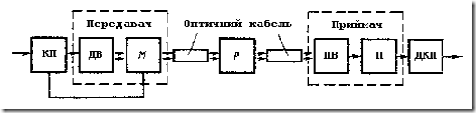
Рис.1.1 Структурна схема волоконно-оптичної лінії зв’язку
Реальна схема ВОЛЗ інколи містить не всі названі елементи. При невеликій довжині ліній відпадає необхідність в застосуванні ретранслятора. При використанні в якості ДВ напівпровідникових лазерів і світлодіодів управління інтенсивністю випромінення здійснюється в самих приладах, тому додатковий зовнішній модулятор не потрібний.
Основні переваги ВОЛЗ: широкий діапазон робочих частот (до 1 ГГЦ), що дозволяє одним оптичним кабелем одночасно передавати до 1010 телефонних розмов або 106 телепрограм; висока завадостійкість від зовнішніх електромагнітних впливів і міжканальних взаємних наводок, що особливо важливо при високій щільності комунікацій; малі габаритні розміри і маса через відмову від важких екранувальних оболонок, що дає в бортовій апаратурі виграш у порівнянні з електричними кабелями в 3-5 разів; таємність інформації, що передається, бо ВОЛЗ практично не дає випромінювання в навколишній простір, а виготовлення відводу призводить до порушення цілісності оптичного кабелю; потенційно низька вартість внаслідок заміни дорогих кольорових металів (мідь, свинець) матеріалами з необмеженими сировинними ресурсами (скло, кварц, полімери).
Основу ВОЛЗ складають волоконні світловоди, передача оптичної енергії якими здійснюється за рахунок ефекту повного внутрішнього відбивання. Це явище спостерігається при падінні променя світла на межу розділу двох середовищ з показниками заломлення п1 і п2, коли випромінювання розповсюджується в оптично більш щільному матеріалі.
При розповсюдженні оптичного сигналу ВОЛЗ відбувається «розмивання» його в часі. Це пов’язане з тим, що, по-перше, промені світла проходять різний шлях, по-друге, всі джерела мають кінцеву ширину спектра випромінювання і, по-третє, спостерігається дисперсія світла в матеріалі волокна. Очевидно, що повне розширення імпульсу при передачі оптичним кабелем визначається трьома перерахованими чинниками і пропорційно довжині ВОЛЗ.
Незважаючи на значну конструктивну різноманітність оптичних кабелів, вони мають ряд загальних елементів (рис.1.2). Волоконні світловоди передусім покривають тонкою захисною плівкою, що виключає вплив жил одна на одну. Після цього для надання деякої жорсткості жмут світловодів об’єднують загальною оболонкою, для збільшення зусилля на розірвання в конструкцію кабеля вводять зміцнювальні елементи. Зовні кабель покривають ще однією оболонкою, що забезпечує високу міцність і стійкість до зовнішніх впливів. Всі захисні оболонки і зміцнювальні елементи – полімерні. Це зумовлює малу масу кабеля (2-200 г/м), його гарну еластичність (радіус згину 5-50 см при зовнішньому діаметрі 2-20 мм) і високу міцність на розрив (10-100 Н).
В залежності від призначення і відстані між передавачем і приймачем ВОЛЗ поділяють на лінії великої довжини, або магістральні; середні, або внутрішньоміські, і короткі, або внутрішньооб’єктні.
Магістральні лінії призначені для далекого зв’язку (відстань більш 50 км). До них високі вимоги по пропускній спроможності (не менше 108 біт/с) і малому затуханню (В=1¸5 дБ/км). Цим вимогам задовольняють тільки кварцові волокна типу селфоків. В якості джерел випромінювання застосовують твердотільні ІАГ: Nd-лазери, а приймачів – лавинні фотодіоди. Для відновлення потужності сигналу через 10-20 км розміщують ретранслятори.
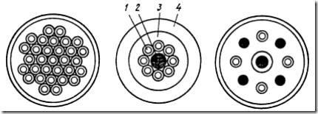
Рис.1.2. Будова оптичних кабелів різноманітного призначення:
1-волокно, 2-зміцнювальний елемент, 3-внутрішня оболонка; 4-зовнішня оболонка.
Внутрішньоміські лінії забезпечують зв’язок високопродуктивних центральних ЕОМ з віддаленими приладами збору і первинної обробки даних і терміналами, передачу інформації між різноманітними обчислювальними центрами, телефонний зв’язок між абонентами і кабельні системи телебачення і радіомовлення. Ці ВОЛЗ характеризуються середньою довжиною (1-10 км), меншою швидкістю передачі інформації (до 107 біт/с), більшим допустимим згасанням (до 20 дБ/км). В якості оптичних ліній використовуються кварцеві двошарові волокна, джерел випромінювання – напівпровідникові лазери, фотоприймачів – PIN-фотодіоди.
Внутрішньооб’єктні ВОЛЗ служать для організації зв’язку між окремими процесорами обчислювальних комплексів, зовнішніми приладами і ЕОМ, окремими блоками електронної апаратури і т. д. Подібні лінії потрібні для монтажу контрольно-вимірювальних приладів, систем промислового телебачення, місцевого телефонного і радіозв’язку, приладів автоматичного управління різноманітними об’єктами і технологічними процесами. Невелика довжина (до сотень метрів) дозволяє використати прості скляні волокна з більшим згасанням (50-100 дБ/км), GaAlAs- світловоди, PIN-фотодіоди і інші напівпровідникові оптоелектронні елементи.
Перевага світловодних ліній зв’язку і останні досягнення в області технології оптичних матеріалів і оптоелектронних пристроїв дозволяють прогнозувати широке застосування ВОЛЗ в системах управління, переробки і передачі інформації.

Практична частина
Багатьом з нас важко уявити навіть кілька годин життя без Інтернету. Або, якщо він працює дуже повільно – це також негативно впливає на нашу роботу. Зазвичай користувачі оцінюють швидкість Інтернет по своїм суб'єктивним очікуванням (повільно-швидко), або за допомогою програми для скачування файлів, або використовують сайти для виміру швидкості. Гуляючи по просторах інтернету іноді виникають випадки, коли починає «гальмувати» інтернет, повільно відкриваються сторінки, низька швидкість скачування і т.п. У багатьох початківців – а часом і у «просунутих» користувачів – перше, що спадає на думку: «В цьому винен провайдер».
Саме тому я дуже зацікавився цією актуальною проблемою в наш час і вирішив розібратись, в чому, насамперед, суть швидкості Інтернету.
Необхідно пам'ятати про те, що Інтернет починається від Вашого комп'ютера і закінчується будь-якою точкою планети, проблеми можуть виникати на будь-якій ділянці шляху. Провайдер несе відповідальність тільки за свою ділянку мережі.
Низька швидкість Інтернет може бути викликана різними причинами, серед яких можна відзначити наступні:
- Рідкісний випадок. На комп'ютері користувача програма для скачування файлів вимірює швидкість в мегабайтах в секунду, а в тарифі вказана швидкість в мегабитах в секунду, тобто відмінність у показаннях не менш ніж у 8 разів. Абонент ж таки, дивлячись на свідчення програми, думає, що його швидкість у 8 разів занижена, ніж це обумовлено в договорі.
- На комп'ютері користувача запущено кілька програм, які в даний момент щось качають і передають в Інтернет назад, займаючи виділену смугу доступу. Наприклад, одночасно користувач качає файли по локальній мережі, оновлюється антивірус, викачуються оновлення Windows, працює програма торрент-клієнт, грає музика з сайту і т.п.
- Процесор комп'ютера під час відкриття сторінок в інтернеті завантажений під 100% або близько до того, майже «під зав'язку». В цьому випадку не можна звинувачувати провайдера – це виключно проблема операційної системи та програм на вашому комп'ютері.
- На швидкість можуть впливати апаратні обмеження комп'ютера користувача. Процесор може не справлятися з великим потоком даних, особливо, якщо цей потік складається з великої кількості пакетів маленького розміру (наприклад, торрент-клієнти). Останнім часом, коли з'явилася можливість користуватися Інтернетом на великих швидкостях, і одночасно з'явився великий вибір комп'ютерів (нетбуки, неттопи) з «полегшеними» процесорами, ця проблема стає все актуальнішою.
- Комп'ютер користувача заразився вірусом, трояном або спам-ботом, які в непомітному для користувача режимі розсилають спам, скачують на комп'ютер сміттєві файли (тобто займають частину каналу доступу), в настройках Windows змінюють налаштування виходу в мережу або зовсім блокують доступ. Таке може трапитися навіть якщо на комп'ютері стоїть і оновлюється антивірус, проте різні антивіруси можуть по-різному реагувати на проникнення вірусу.
- Несправність на лінії між комп'ютером абонента і сервером провайдера. Зверніть увагу: лінія зв'язку починається від обладнання провайдера на будинку і закінчується мережевою картою в комп'ютері абонента.Збій може виникнути де завгодно: у квартирі, на сходовому майданчику, на поверсі, де встановлено обладнання провайдера, на даху або в підвалі через який підходить сигнал з іншого будинку.
- Завантаженість сервера, з якого ви намагаєтеся викачувати файли або завантажувати сайти, або є спеціальне обмеження на швидкість, накладене адміністратором того сайту, який ви відкриваєте або з якого качаєте.
Що робити, якщо швидкість дуже низька і гальмує Інтернет? Для прикладу я взяв статистичні дані користувачів нашого міста. Для цього я відвідав головний офіс кабельного телебачення ТРК «ЛУЧ» і провів інтерв’ю з головним робітником-монтажником Артемом, а також з Олександром – працівником «Укртелекому», які навели мені наступні цифри.
В 2008 році послуги глобальної мережі були надані нашим мешканцям провайдером від компанії «Boxsis» – 1800 користувачів були підключені. В 2010 році вилківці змінюють провайдера від компанії «Vitsy» – 3000 квартир і житлових будинків користувались Інтернетом. Наступні роки – 2012 і по цей час в нашому місті в паралелі працюють два провайдери – від компанії «Укртелеком» і від кабельного телебачення. В 2012 році кабельним Інтернетом користувалися 4000 жителів Вилкове. За весь період роботи ТРК «ЛУЧ» постійно удосконалював свою роботу. Зараз цей провайдер надає послуги 6580 користувачам нашого міста, тоді, коли від «Укртелекому» цими послугами користуються всього лише 780 людей.
Це одразу показує якість роботи і означає високу швидкодію роботи глобальної мережі Інтернет. Причина в тому, що кабельне телебачення ТРК «ЛУЧ» надає нам послуги через оптичні лінії зв’язку.
Якщо порівняти роботу в мережі Інтернет від «Укртелекому» і ТРК «ЛУЧ», то можна зробити такий аналіз:
Таблиця 1
 | «Укртелеком» | ТРК «ЛУЧ» оптоволокно
Завантаження малюнка або фото | 15 секунд | 1-2 секунди
Завантаження відеокліпу тривалістю 20 хвилин | 30 хвилин | 15 хвилин
Завантаження фільму тривалістю 1,5 години | 2 години | 30 хвилин

Найдорожче і найшвидше підключення до Інтернету – по оптоволоконному кабелю.
В звичайному кабелю (рис.1) по мідному провіднику рухається потік електродів, а в оптичному (рис.2) по світлопроводжувальному волокну передаються світлові пучки. Принцип передачі інформації в цих кабелях – однаковий. Дані закодовані послідовністю 0 і 1. Проходить електричний імпульс чи світловий потік – 1. Не проходить – 0. Від того, як часто в кабелі 0 і 1 можуть змінювати один одного – залежить пропускна здатність. По звичайному кабелю можна передавати 100 Мегабіт за секунду, а по оптичному – в мільйони разів більше. (рис.3)
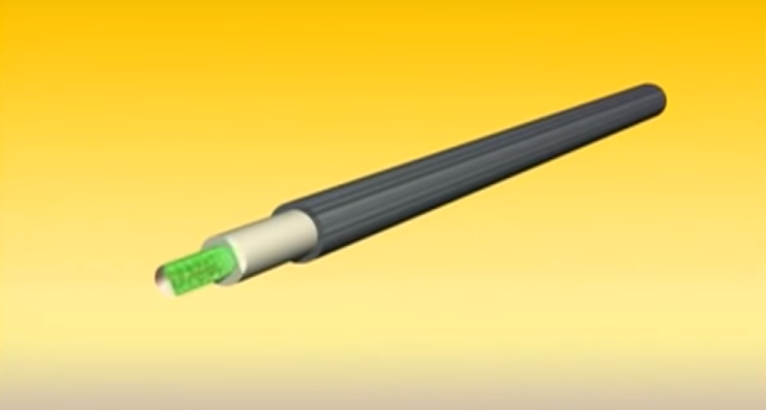 рис.1
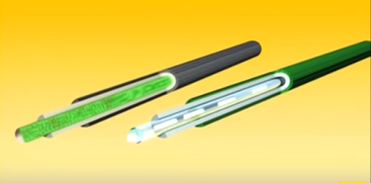 рис.2
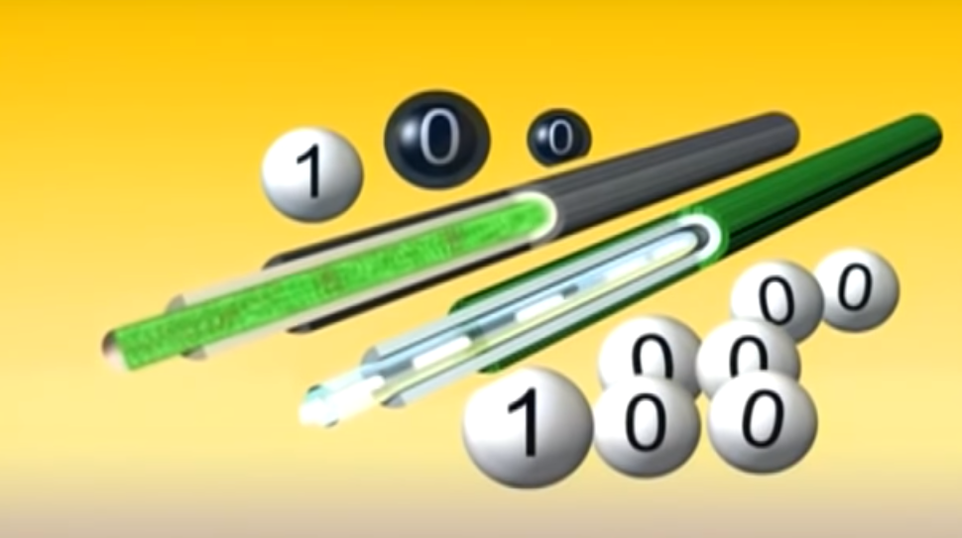 рис.3
Це особливий кабель, в якому прямий промінь світла не боїться вигинів і поворотів. Поки трубка пряма, промінь вільно проходить через неї. Але якщо її зігнути, то світло тут-таки розсіюється пластиковими стінками шланга. Це означає, що в середині шланга промінь повинен вільно відбиватися від стінок.
Якщо розглянути найпростішу модель світловода, (рис.4) то ми побачимо, що всі стінки дзеркальні. І навіть вигин не заважає лазерному променю знайти вихід з іншої сторони. Одна-єдина проблема такого коробу – гнучкий і тонкий кабель з нього неможливо зробити. А ось і сам світловод. Всередині знаходяться гнучкі волокна, по яким вільно передається світло. Вигини йому на заважають, а це означає, що промені світла всередині легко відображаються від внутрішніх
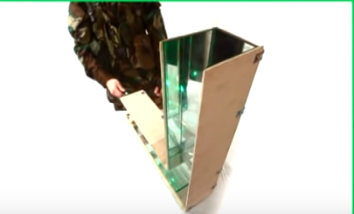 рис.4
стінок. Як же вдається зробити такі мікродзеркала? Розберемось на виробництві. Оптичне волокно виробляють на скляних заводах з кварцового піску (рис.5) і ще
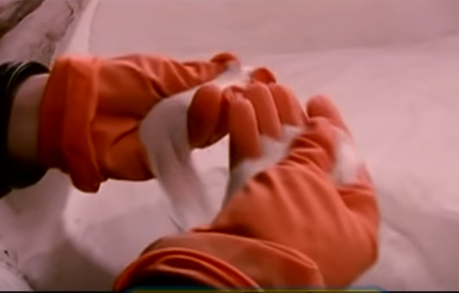 рис.5
декількох присадок виготовляють шихту¹. Готову суміш завантажують в тигель², в якому відбувається варіння скла. Виникає питання – чи можно варити скло? Чи можливо виготовляти провод із скла, він же розіб’ється. Якщо взяти просту скляну паличку і спробувати її зігнути, вона зламається. Але існують секрети роботи з таким тендітним матеріалом. Якщо нагріти середину палички і швидко розтягнути в різні боки, то вийде скляна нитка. (рис.6) Вона не ламається при викривленні. Злам відбувається через 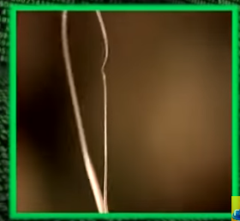 рис.6
різницю напруги, коли з одного боку скло стискається, а з іншого розтягується. І якщо волокно дуже тонке, то ці боки знаходяться настільки близько один до одного, що крихке скло не ламається. (рис.7) З тигеля витягується нитка оптичного скла. Це і є готовий світловод. Але чому його не покрили жодним дзеркальним шаром? Виявляється, щоб відобразити промінь світла, можна і зовсім обійтися без дзеркала. Принцип такого відображення добре видно в акваріумі, (рис.8) де промінь світла
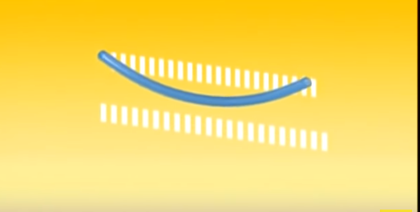 рис.7
¹ Шихта – це суміш спеціальних сировинних матеріаліов, яка має однорідну масу, використовуьться для виготовлення скла.
² Тигель (від нім. Tiegel - горщик) - це ємність для нагріву, висушування, спалювання, випалювання або плавлення різних матеріалів.
проходить через кордон води і повітря – двох середовищ з різними оптичними властивостями.
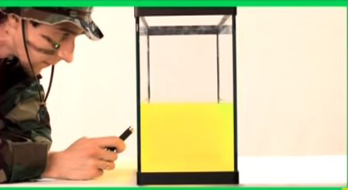 рис.8
Виходячи з товщі води, лазерний промінь частково йде назовні і частково відбивається від поверхні, як від дзеркала. Якщо кут падіння променя зменшувати, то в певний момент промінь перестане виходити з води зовсім і почне відображатися повністю. Це границя двох середовищ працює краще, ніж будь-яке дзеркало. Вона відображає всі 100% світлового променя. Щоб створити таку дзеркальну границю, необов’язково використовувати воду і повітря. Підійдуть будь-які матеріали, які пропускають світло. (рис.9) Головне, щоб у них були різні коефіцієнти заломлення. На заводах, де виготовляють світловоди, використовують два різних типи скла – важке і легке.
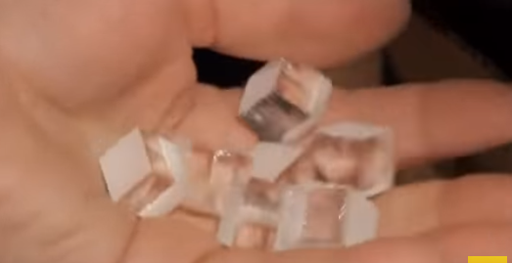 рис.9
Тигель складається з двох ємностей, які вставлені одна в іншу. В центральну через дозатор подається важке скло, у зовнішню – легке. Внизу знаходиться отвір, через яке розплавлене скло повільно випливає і утворює найтоншу нитку. (рис.10) Легке скло обволікає важке, формуючи світловод з відбиваючим зовнішнім шаром.
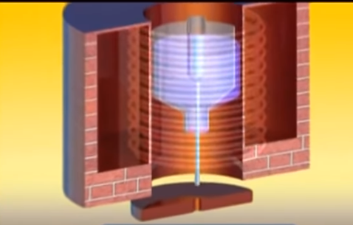 рис.10
Таке оптичне волокно досить складне у виробництві підходить тільки для створення точних оптичних приладів. Для Інтернет-кабелів є технологія простіше.
Нагорі 30-метрової вишки (рис.11) закріплюють заготовку з двох шарів очищеного кварцу. Нижню частину нагрівають і починають витягувати.
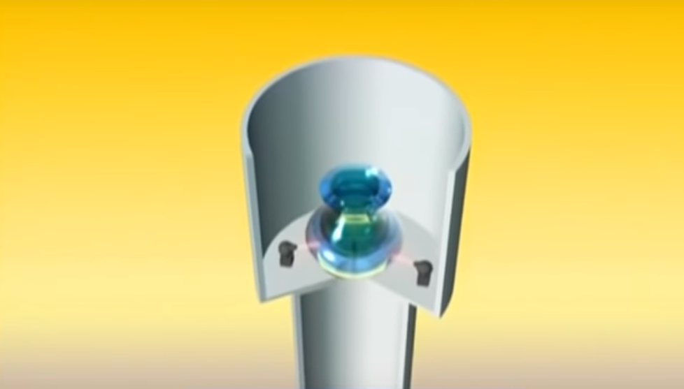 рис.11
Дорогою вниз нитка проходить сканер, який перевіряє її діаметр, камеру охолодження і ванну з полімером, який налипає і формує захисний шар. Біля основи знаходиться бабина, (рис.12) на яку зі швидкістю 3 км за хвилину намотується остигле волокно. Кварцеве оптоволокно надходить на завод саме на таких бабинах, кожна з яких має 50 км дроту. Процес створення кабелю починається з фарбування, для того, щоб при монтажі зручно було розрізняти канали передачі даних. Кожна нитка фарбується і намотується на іншу бабину. Пофарбовані нитки збираються в пучки по кілька штук і запаюються в поліетиленову шкіру. (рис.13) Гарячий
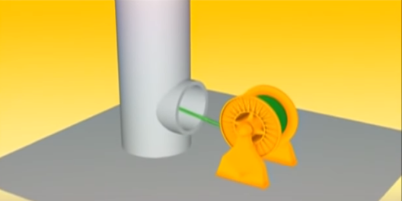 рис.12
поліетилен охолоджують в 20-метровій ванні, в кожному з відсіків якої вода поступово становиться холодніше.
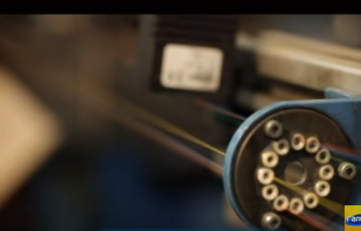 рис.13
На виході маємо міцний і захищений від зовнішнього впливу пучок світловодів. Із декількох таких пучків і армирующого стеклопластикового стриженя плетуть основу для кабеля. Кожний кабель може мати 264 світловода. Зовні ця косичка для міцності обплітається полімерною ниткою.
І, нарешті, останній етап. Упаковка в товсту поліетиленову шкіру. Це захищяє всю цінну начинку кабелю від пошкоджень.
Але що ж робити, якщо кабель все ж таки порвався. Чи можна його спаяти як звичайний електричний провід? Це можна перевірити. І в цьому допоможе звичайна газова лампа. Якщо взяти 2 пучка оптоволоконних ниток і спробувати зробити з них 1 пучок, то результат дуже далекий від ідеалу. На місці спайки світло виходить назовні. (рис.14) А це означає, що такий кабель навряд зможе добре передавати
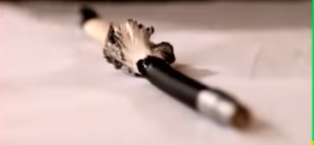

Рис.14
інформацію. Але як тоді протягнути оптоволокно до квартири? Невже доведеться прокладати цілісний кабель довжиною в кілька кілометрів від головного центру до свого помешкання? Ні, спеціалісти пристикуються до вже готової швидкісної лінії, а дроти з’єднують пайкою, тільки не газовою, а електричною. (рис.15) Товщина
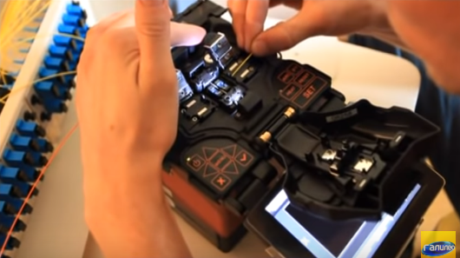 рис.15
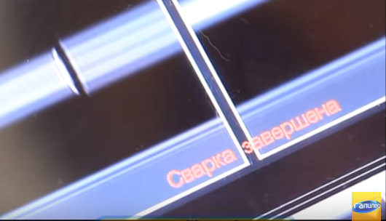
волокна – 25 мікрон, а втрати сигналу після зварювання не повинно бути взагалі. Всі етапи контролює комп’ютер і він також слідкує, щоб зварювання було ідеальним. Місця з’єднання одягають в термоусадочні гільзи із пластику, щоб уберегти від пошкоджень. Нарешті, швидкий Інтернет підключений. (рис.16)

ВИСНОВКИ
Аналізуючи всі Інтернет-з’єднання, а саме його типи і види, можно зробити наступні висновки.
Завдяки оптичному кабелю можна налаштовувати високошвидкісне підключення до Інтернету, яке відіграє величезну роль в сьогоднішньому світі. Оптоволоконний кабель є найбільш прогресивною технологією передачі даних по мережі.
Плюси оптичного кабелю:
- Довговічність, висока пропускна здатність, що сприяє швидкій передачі даних.
- Безпека передачі даних – оптоволокно дає можливість програмам моментально виявляти несанкціонований доступ до даних, тому доступ до них для зловмисників майже виключений.
- Висока захищеність від перешкод, гарне приглушення шуму.
- Особливості будови оптичного кабелю роблять швидкість передачі даних, через нього швидкість в кілька разів вище, ніж швидкість передачі даних через коаксіальний кабель. Перш за все це відноситься до відеофайлів та аудіофайлів.
- При підключенні оптоволокна можна організувати систему, що реалізовує деякі додаткові опції, наприклад, відеоспостереження.
Однак найголовнішою перевагою оптоволоконного кабелю є його здатність встановити з'єднання об'єктів, віддалених одна від одної на велику відстань. Це можливо завдяки тому, що у оптичного кабелю відсутні обмеження по довжині каналів.

Так як придбати собі найкращий швидкісний доступ в Інтернет? Перш за все, треба визначитися, які провайдери працюють у вашому районі. Якщо немає провайдерів швидкісного Інтернету — єдиний вихід — супутник. Після знаходження всіх провайдерів, вибираємо кращий тарифний план. Особливу увагу варто звернути на порівняння тарифних планів провайдерів.
Перед вибором треба подумати, для чого вам необхідний швидкий Інтернет. Якщо для того, щоб просто займатися Web-серфінгом і дивитися пошту, то вам підійдуть самі доступні і дешеві тарифні плани, якщо для закачування мультимедіа, Ip-відеотелефонії, для роботи з бізнес-проектами, для ігор онлайн-то тоді потрібен більш серйозний канал. Тобто, якщо ви збираєтеся займатися колекціонуванням і обміном мультимедіа — вам необхідний тарифний план з необмеженим трафіком.
Зверніть увагу, що якщо ви будете підключатися до провайдера з тарифікацією по кількості трафіку, то вам пропонуватимуть величезні швидкості — якщо ж ви будете шукати провайдера з необмеженими тарифними планами – то ціна буде залежати від швидкості — чим більше швидкість на закачку, тим дорожче.
Але перевага віддається все ж таки світловодним оптично-волоконним лініям зв’язку. Останні досягнення в області технології оптичних матеріалів і оптоелектронних пристроїв дозволяють прогнозувати широке застосування ВОЛЗ в системах управління, переробки і передачі інформації.
До речі, ця послуга на сьогодні коштує біля 31 000 грн. І це не дивно. Тому що в оптоволоконному кабелі каналів стільки, що можна забезпечити зв’язком сотні користувачів, а не один-єдиний ноут-бук.

СПИСОК ВИКОРИСТАНИХ ДЖЕРЕЛ

- Олексіїв В.І., Томчин Б.З., Шарм Д.Л. Кабельні лінії міських телефоних мереж. М. «Связь», 1993.-398с.
- Барон Д.А., Левинов К.Г., Фролов П.А. Міжміські кабельні лінії зв’язку. М. «Связь», 1999. -423с.
- Барон Д.А., Гершман Б.І., Гроднев І.І. та ін. Довідник будівника кабельних споруд зв’язку. М., «Связь», 1999. -765с.
- Гроднев І.І. Лінійні споруди зв’язку. М. «Радіо і зв’язок», 1997.-387с.
- Обухов А.В.Лабораторні роботи по лінійним спорудам зв’язку. М. «Радіо і зв’язок», 2001. -127с.
- Корнийчук В.І., Макаров Т.В. Оптичні системи передачі. К. Техніка, 1994. -325с.
- Корнийчук В.І., Макаров Т.В. Проектування волоконно-оптичних систем передачі. Учбовий посібник, Одеса, 2000. -178с.
- Інтернет-посилання: https://www.youtube.com/watch?v=QTSCTBM37X0
- https://www.notix.ua/blog/advice/internet-connection/

Тема роботи: Оптичні лінії зв’язку.
Проблема, над якою я працював – вивчити принцип роботи глобальної мережі Інтернет через волоконно-оптичну лінію зв’язку.
Актуальність роботи. Яка технологія швидкого Інтернету досконаліша? У кого краща якість? На зміну повільному доступу приходять нові види підключень до Інтернет, що відкривають приголомшливі можливості у вигляді швидкого серфінгу, оптимальної роботи з інтернет-сайтами, а також швидкої закачки новітніх фільмів, музики, ігор, програм. Вже сьогодні в середньому по Україні швидкісним Інтернетом користується близько третини всіх користувачів Інтернету. І в нашому місті є можливість підключитися до такого Інтернету і в багатьох випадках це набагато вигідніше «Укртелекома».

Завдання – проаналізувати різноманітні Інтернет-з’єднання: типи і види. Визначити, до яких видів високошвидкісного Інтернету можна підключитися, обчислити можливих провайдерів швидкісного Інтернету, порівняти ціни та якість послуг, що надаються.
Отримані результати – за даними операторів двох провайдерів нашого міста та за відгуками наших жителів стосовно роботи Інтернету, можна зробити висновки, що швидкодія і якість роботи глобальної мережі найкращі від кабельного телебачення. Також важливу роль відіграє і грошове питання: користувачі від «Укртелекому» оплачують послуги користування Інтернетом у розмірі 254 грн на місяць. Абонентська плата за послуги провайдера ТРК «ЛУЧ» – 120 грн на місяць. Хоча підключитись до кабельного Інтернету обійдеться кожному користувачу у розмірі 1500 грн. Судячи з кількості абонентів ТРК «ЛУЧ» – 6580 користувачів – це і є головний показник роботи нашого міського провайдера.

